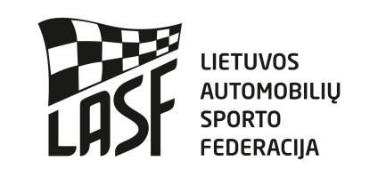
2018 M. Automobilių sporto sezono uždarymo šventė

DALYVIO PARAIŠKA
VIETA: UOGINIAI, KUPIŠKIO RAJ. DATA: 2018-10-07

ORGANIZATORIUS Padavus paraišką startinis mokestis
VŠĮ Kupiškio auto-moto sportas iki 2018-10-05 30,00 eur
Šilo g. 11, Byčių kaimas, Kupiškio rajonas Varžybų dieną 35,00 eur
Tel.: +370 612 20895 Damų ir Mechanikų 20,00 eur
Paraiškas siūsti: Mini Buggy 15,00 eur
sauliauspaslaugos@gmail.com

PAREIŠKĖJAS
Pavadinimas:
Adresas:
Lic. nr.:
Tel:
E-paštas:
VAIRUOTOJAS
Vardas:
Pavardė:
Gim.data:
Adresas:
Lic. nr.:
Tel:
E-paštas:
Dalyvio klasė/pabraukti

1600 Damų
2000 Buggy 1600
2000 RWD Super cars
2000 Super Mechanikų
Open
Mini Buggy

Starto Nr.

Vairuotojo parašas_____________________

Data:

Automobilio markė: Modelis: Techninio paso Nr.:

Mes patvirtiname, kad esame susipažinę ir supratome Tarptautinį Sporto Kodeksą, Lietuvos Automobilių Sporto Kodeksą, LASF etikos ir drausmės kodeksą, Lietuvos regionų automobilių kroso taurės varžybų Pagrindines taisykles, Reglamentą, Techninius Reikalavimus. Mes atsakome bei žinome, kad galime būti nubausti už savo pačių ir už su mumis susijusių asmenų elgesį varžybų metu. Mes pareiškiame, kad esame išanalizavę šią Paraišką ir, kad pateikta informacija yra teisinga, tiksli ir pilna. Mes suprantame, kad apie bet kokį šios informacijos pasikeitimą turi būti pranešta Organizatoriui. Mes žinome, kad pagal LASK3.13 str. klaidingos paraiškos laikomos negaliojančiomis ir Pareiškėjas gali būti apkaltintas netinkamu elgesiu, be to, mokestis už dalyvavimą gali būti negrąžinamas. Mes sutinkame, kad galutinė instancija sprendžianti ginčus automobilių sporte yra LASF Apeliacinis teismas.

